XCOM-LIKE

IDEA
La saga XCOM es una de juegos de estrategia por turnos, muy táctica y sin demasiadas iteraciones; hay pocos ejemplos de juegos que tengan de inspiración estos, y pienso que es una fórmula que se puede exprimir más y proponer cosas más interesantes usándola de base. A nivel temático, abandonaría la estética tan militarizada (de que continuaría siéndolo en cierta forma) por una más críptica y abstracta como puede ser la de Inscryption. A nivel jugable, el cambio más destacable sería una estructura roguelike.

GÉNERO
- Estrategia por turnos
- Rol
- Roguelike

PLATAFORMA
Teniendo en cuenta que sería un juego con un esquema de controles relativamente complicado, lo óptimo es que se publicara en PC, pero se podría hacer una adaptación a controles de mando para poder estrenarlo en consolas.

PÚBLICO OBJETIVO
Como principal objetivo, estaría la gente que le ha gustado la saga XCOM, ya que jugablemente tendría un gran parecido, pero además podría tener cierta atención dentro de la escena indie, ya que sería una propuesta relativamente única.

JUEGOS SIMILARES
Las principales inspiraciones de este juego serían, obviamente, la saga XCOM, pero además también cogería elementos como la estructura o la forma de juegos como la saga Hades respecto a hacer un bucle muy adictivo, o Inscryption y Loop Hero, que son juegos roguelike con un fuerte componente metanarrativo y un bucle jugable muy depurado.

DIVERSIÓN
- Exploración: La narrativa del juego sería bastante críptica, incitando al jugador a sentir curiosidad por descubrir el mundo donde sucede el juego y los actos que suceden en este.
- Reto: Una de las mejores sensaciones de la saga XCOM es superar un reto muy complicado teniendo la sensación de que el juego conspira contra ti para que no lo superes, así que esa sensación debería ser una prioridad.
- Emoción: Las runs deben ser emocionantes de diferentes formas, como creando un bucle y unos combates divertidos o añadiendo objetivos secundarios a estas, pero es muy importante que el jugador tenga ganas de empezar una nueva run y que no le de pereza.

EXPERIENCIA DE JUEGO
La experiencia del juego debería ser la de entrar en un mundo nuevo con sus propias normas donde el/los protagonistas deben hacer frente a retos para los que no están preparados; a lo largo del tiempo, esa sensación cambiará por la de normalizar ese mundo y entenderlo como propio y, respecto a los retos, parafraseando a IDLES, “Fear leads to panic, panic leads to pain, pain leads to anger, anger leads to hate”.

ANÁLISIS DE MERCADO
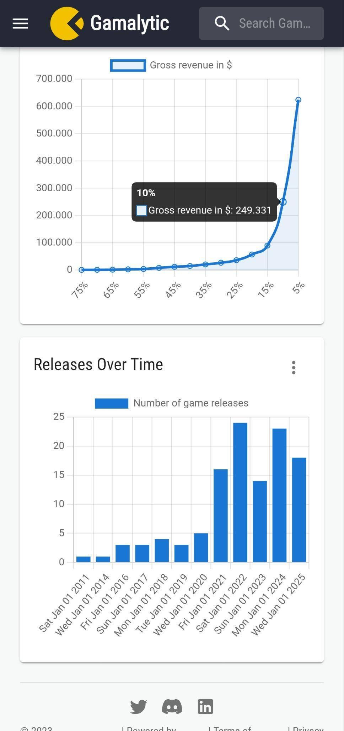
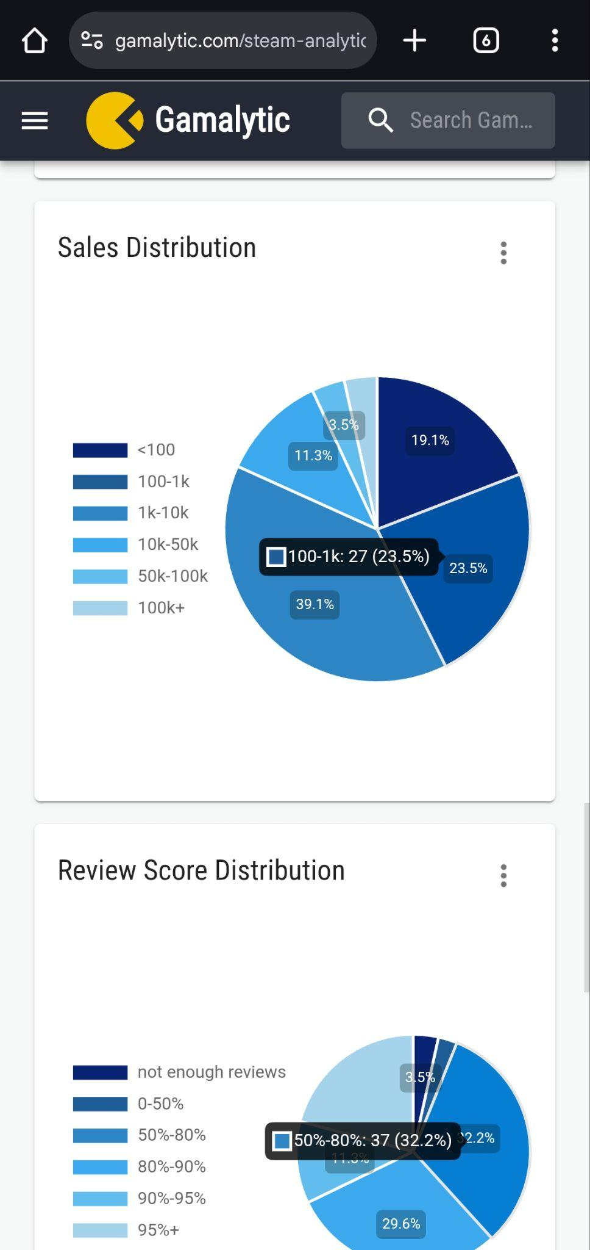
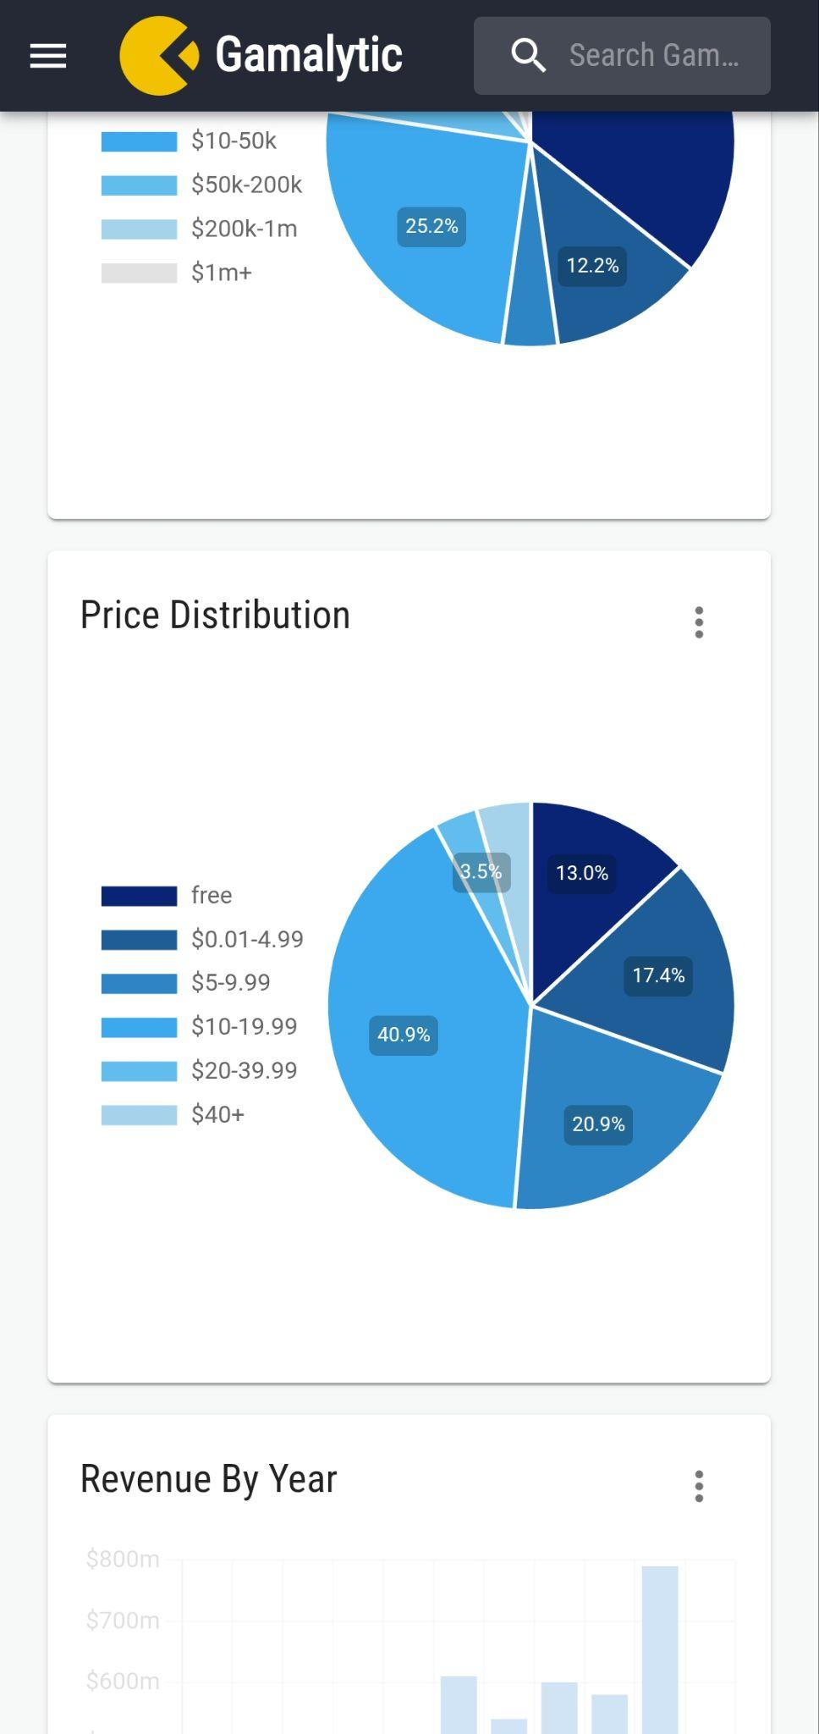
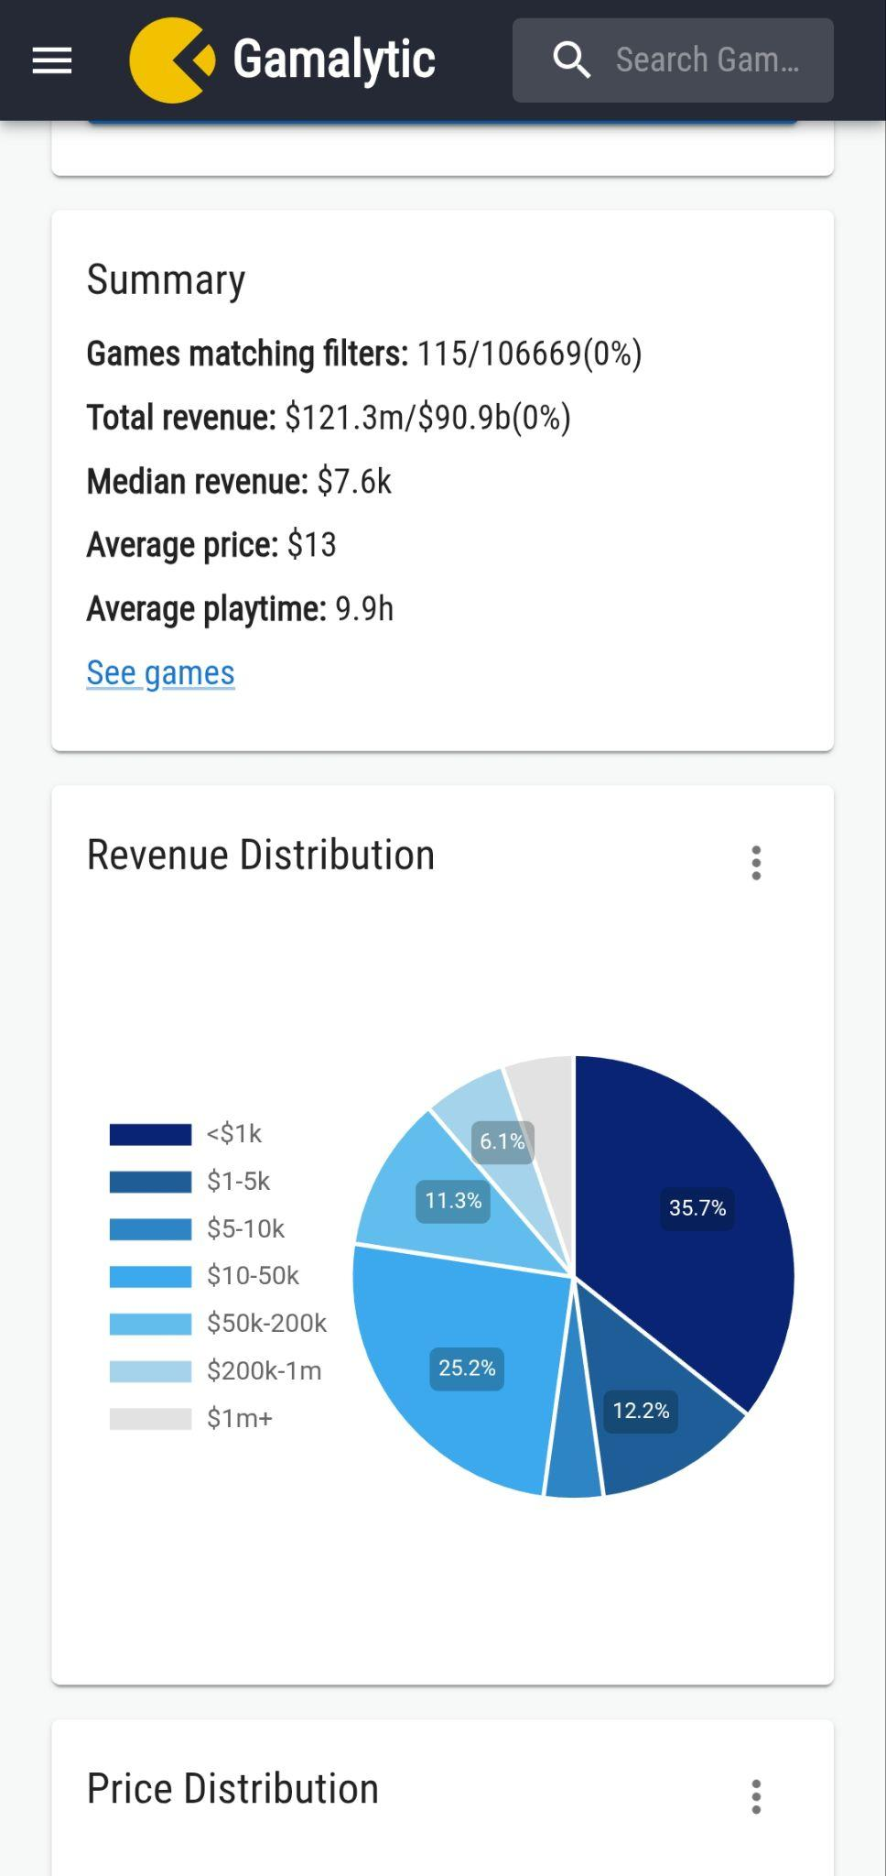
Utilizando Gamalytic, he buscado todas las estadísticas relacionadas con juegos que como género principal tienen la estrategia y que como tags tienen RPG, movimiento en cuadrícula, y combate por turnos. Aparecen un total de 115 juegos, de los cuales una gran cantidad no se parecen tanto a la propuesta de XCOM y en esta lista entra XCOM 2 pero no la primera entrega, así que no es completamente fiable, pero nos vale para hacernos una idea. Según estas estadísticas, hay muy poca competencia y hay mucho juego indie con precio y ventas reducidas, pero realmente el problema es la propia saga XCOM, que es prácticamente la única que entra tanto en el rango de +40$ y en el de +100k, así que es el principal competidor, pero solo un competidor, lo cual ofrece oportunidad de destacar.

MECÁNICAS
El juego diferenciaría entre dos escenarios: las zonas de combate y la base. En la primera, las mecánicas se compondrían de acciones relacionadas con combatir, muy inspiradas en la saga XCOM: moverse, utilización de coberturas, disparos, granadas y otros gadgets, combate CQC… Una de las dudas que aún tengo respecto a este concepto es si haría lo mismo que esta saga respecto a estas acciones, que es darles una probabilidad de acertar o de fallar, ya que me parece que, si sale bien, es muy emocionante y, si sale mal, es muy injusto. En cambio, la zona de la base se aproximaría más a un juego de gestión: construcción de edificios que aportan a las estadísticas de los combates, utilización de recursos para adquirir mejoras o nuevos gadgets, gestión de inventario de los personajes… Aquí solo faltaría concretar qué tipo de estadísticas son las que podemos mejorar y los recursos a utilizar.

GAMEPLAY LOOP
- Acción: Combate contra enemigos en forma de”incursiones”.
- Recompensa: Materiales y dinero, dependiendo la cantidad del resultado de la misión.
- Progresión: Mejoras de los personajes y/o de la base.
- Reinversión: Desbloqueo de nuevas posibilidades de combate.
Los feedback loops serían positivos en general, ya que el juego sería muy difícil pero no habrían consecuencias demasiado negativas al fallar una misión aparte de perder lo que hayas recogido (materiales) y llevarte una parte bastante pequeña de otros recursos (dinero o experiencia).

